自定义banner
1、banner生成网站：http://www.bootschool.net/ascii
2、将生成的banner.txt复制到resources目录中
3、测试
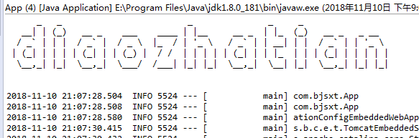

Spring Boot的全局配置文件
SpringBoot项目使用一个全局的配置文件application.properties或者是application.yml，在resources目录下或者类路径下的/config下，一般我们放到resources下

properties配置文件

修改tomcat的端口为8088
server.port=8888

修改访问项目时的名字
server.context-path=/springboot

修改访问项目时的后缀
server.servlet-path=*.do

yml配置文件
yml是 Spring Boot 中新增的一种配置文件格式。特点：具备天然的树状结构

yml配置文件与 properties文件的区别
- 配置文件的扩展名有变化
- 配置文件中的语法有变化：
1、在 yml 中使用 “ ： ”进行分割
3、在 yml中缩进时不允许使用tab键，缩进的空格数不重要，只要是左对齐的一列数据，都是同
一个层级的
3、每个K的冒号后面一定要加一个空格

